Ярославская областная общественная организация «Федерация лёгкой атлетики Ярославской области»
Управление по физической культуре и спорту мэрии города Ярославля

ОТКРЫТЫЙ ТУРНИР ГОРОДА ЯРОСЛАВЛЯ «ОТКРЫТИЕ ЛЕТНЕГО СЕЗОНА», ПОСВЯЩЕННЫЙ ПАМЯТИ Л.А. ЛУЗИНА
(юноши и девушки до 18 лет, мужчины и женщины)
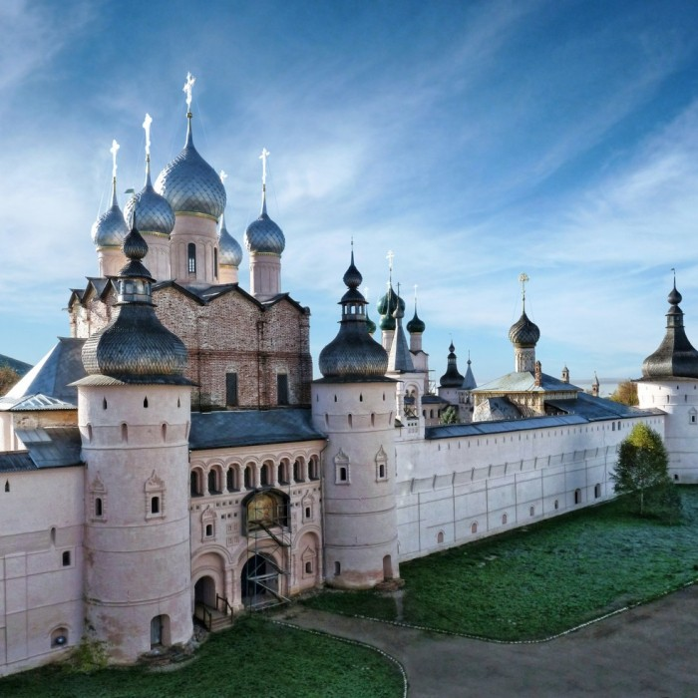

Ярославская область, г. Ростов
стадион «Спартак» (ул. Каменный мост, 8)
13-14 мая 2018 года

ГЛАВНАЯ СУДЕЙСКАЯ КОЛЛЕГИЯ

ОТКРЫТЫЙ ТУРНИР ГОРОДА ЯРОСЛАВЛЯ «ОТКРЫТИЕ ЛЕТНЕГО СЕЗОНА»,
ПОСВЯЩЕННЫЙ ПАМЯТИ Л.А. ЛУЗИНА

г. Ростов 13-14 мая 2018 года

Главный судья соревнований | ТЮЛЕНЕВ С.А. | ССВК | г. Ярославль
Главный секретарь соревнований | ТАРАКАНОВА Ю.Ф. | ССВК | г. Ярославль
Зам. главного судьи | ХРУЩЕВ Е.Н. | ССВК | г. Ярославль
Зам. главного секретаря | ХРУЩЕВА Л.В. | ССВК | г. Ярославль
Рефери: | ТАРАКАНОВ А.В. | СС1К | г. Ярославль
Бег | ТАРАКАНОВ А.В. | СС1К | г. Ярославль
Вертикальные прыжки | МАЛЯРЕНКО С.В. | СС1К | г. Ярославль
Горизонтальные прыжки | ЛЫКОВА О.В. | СС1К | г. Ярославль
Метания | ВИДМАНОВА Ю.В. | СС1К | г. Ярославль

 | Главный судья, судья ССВК |  |  |  | Тюленев С.А.., г. Ярославль
 | Главный секретарь, судья ССВК |  |  |  | Тараканова Ю.Ф., г. Ярославль

